**微算機專題大綱提案與分組名單**

**組員:**

(示意圖)

* 黃政瑋 F74062044

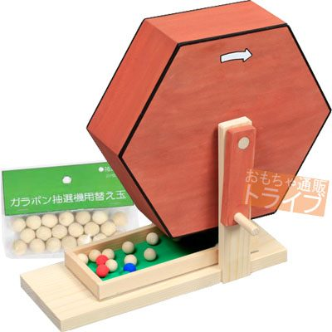

* 徐澤淞 F74066022
* 許嘉倫 F74062109

**專題動機:**

思考午餐要吃什麼是一條漫長的路，很多時候我們並沒有頭緒，這時候如果有一個像抽獎的摩天輪風扇，就可以節省思考的時間，只要手機點個幾下就能輕鬆操控搖獎機來得到結果，高雄市長蓋不起的摩天輪我們來幫你們蓋!

**功能與原理說明:**

1. 可以直接藉由按鈕來控制加速或減速。
2. 也可以藉由藍芽連線到手機，從我們寫好的app來控制轉速。
3. 不同的速度會對應到抽獎機上面的燈泡發亮個數與不同的音效。
4. 操控者只需要操控手機就可以簡單達到抽獎機一樣的效果。

**初步系統架構:**

**設備:**

硬體裝置:

PICkit3、PIC18、馬達、齒輪、壓克力板、LED燈泡、按鈕、藍芽模組、音樂設備

軟體:

MPLAB、Android Studio

**分工:**

連結各零件與模組: 許嘉倫、徐澤淞

用Android Studio開發app: 黃政瑋